NY
中华人民共和国农业行业标准
ICS 11.220
B 42
NY/T xxx—20XX
代替 NY533-2002

兽医金属注射器
Metal syringe for veterinary use
（征求意见稿）第三稿

20XX-XX-XX发布 20XX-XX-XX实施
中华人民共和国农业农村部 发布

前 言

本标准按照GB/T1.1-2009给出的规则起草。
本标准代替NY 533—2002《兽医金属注射器》。与NY 533—2002相比，除编辑性修改外，主要技术变化如下：
——增加了注射器的分类和基本型式标注图
——产品的基本参数和尺寸，将本节移入尺寸要求中
——修改了技术要求条款的结构顺序
——修改了产品的材料要求
——修改了产品标称容量相对误差，修改为标称全容量 和小于1/2标称容量（如1/2标称容量处没有分度线，则以向下接近主分度线的标称容量）两个相对误差绝对值(%)
——修改了产品锥头与注射针密合性测试水压条件
——删除了注射器的玻璃管两端面破痕面积要求。
——删除了注射器橡胶件硬度要求。
——删除了玻璃管应力检验
——增加了产品周期检验中的结果判定
本标准由中华人民共和国农业农村部畜牧兽医局提出。
本标准由全国畜牧业标准化技术委员会（SAC/TC274）归口。
本标准起草单位：中国兽医药品监察所、浙江康瑞器械科技股份有限公司
本标准主要起草人：刘燕、丁贵根、王学信、王飞虎 、张晶声 、张志轩、周贺、丁鹏
本标准的历次版本发布情况为：
——NY 533—2002。

Ⅰ

兽医金属注射器

１范围

本标准规定了兽医金属注射器的产品分类与型式、技术要求、试验方法、检验规则、标志、包装、运输和贮存。

本标准适用于兽医金属注射器系列（以下简称注射器）生产和检测。该系列产品装上兽医注射针后，供兽医对动物疫病防治等注射用。

2规范性引用文件
下列文件对于本文件的应用是必不可少的。凡是注日期的引用文件，仅注日期的版本适用于本文件。凡是不注日期的引用文件，其最新版本（包括所有的修改单）适用于本文件。
GB/T 191 包装储运图示标志
GB/T1962.1 注射器、注射及其它医疗器械6％（鲁尔）圆锥接头 第1部分：通用要求
GB/T1962.2 注射器、注射及其它医疗器械6％（鲁尔）圆锥接头 第2部分：锁定接头
GB/T2828.1 计数抽样检验程序第1部分：按接收质量限(AQL)检索的逐批检验抽样计划
GB/T2829 周期检验计数抽样检验程序及表（适用于对过程稳定性的检验）
GB/T 9797 金属覆盖层 镍+铬和铜+镍+铬电沉积层
GB/T 2423.17 电工电子产品基本环境试验规程 试验Ka：盐雾试验方法
YY1001.1 玻璃注射器 第一部分：全玻璃注射器
YY91017 全玻璃注射器器身密合性试验方法

3 分类

3.1以标称容量(规格)分类。见表1
表1 标称容量(规格)分类
标称容量（ml） | 2.5 | 5 | 10 | 20 | 30 | 40 | 50 | 100
规格（ml） | 2.5 | 5 | 10 | 20 | 30 | 40 | 50 | 100

3.2 型式

常规分为不带锁定结构和带锁定结构（不限制其它型式）

3.2.1不带锁定结构
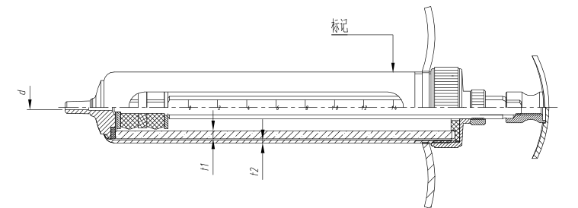

图1 不带锁定结构示意图
3.2.2 带锁定结构
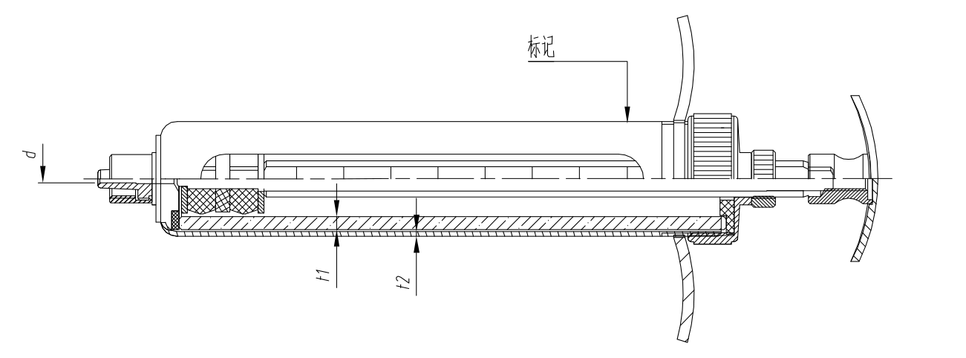
图2 带锁定结构示意图
4 技术要求
4.1 材料要求
4.1.1 注射器的刻度管和筒壳应采用无缝黄铜管或不锈钢管制成，其余金属件采用优质铜材或耐腐蚀金属材料制成。
4.1.2 注射器的容量筒应采用优质玻璃管制成或采用耐腐蚀、化学性能稳定的其他材料制成。
4.1.3 注射器的橡胶件应采用耐热、耐油、耐弱酸、耐弱碱的无毒橡胶材料。
4.2外观
4.2.1 注射器外形应整齐，表面光滑。焊接部位应平整、光洁、牢固。
4.2.2 注射器电镀件应符合GB/T 9797的规定，镀层应光滑细密、色泽均匀，不得有斑点、针孔、露底、气泡和镀层剥落等缺陷。金属件不得有锈痕。
4.2.3 注射器容量筒内壁应光滑，不得有凹凸、斑痕、气孔等缺陷。采用玻璃管的不得有磨破气线，结石； 注射器容量筒两端面应平整。
4.2.4 注射器容量筒内部和活塞上不得有杂物，油污。
4.2.5 注射器的刻度管的刻度线与计量数字应清晰、完整。
4.2.6 注射器剂量调节采用螺纹调节 ，调节应轻松灵活，不得有卡滞，不得有滑牙现象 。
4.2.7 注射器的分度值应符合表2之规定。
表2 分度值
规格（ml） | 2.5 | 5 | 10 | 20 | 30 | 40 | 50 | 100
分度值（ml）≤ | 0.1 | 0.25 | 0.5 | 1.0 | 1.0 | 1.0 | 1.0 | 2.0
4.3 尺寸
4.3.1 注射器的基本参数和尺寸符合表3之规定。
表3 基本参数和尺寸
规格  （ml） | 标称总容量  （ml） | 容量筒壁厚（t1）  （mm） | 筒壳壁厚（t2）（mm）≥ | 锥头孔径（d）  （mm）
2.5 | 2.5 | 1.10～1.60 | 1.10±0.10 | ≥Φ1.60
5 | 5
10 | 10 | 1.70～2.60
20 | 20 | 1.80～2.70
30 | 30 | 1.75～2.50 | 1.20±0.10
40 | 40
50 | 50
100 | 100 | 1.85～2.65 | 1.40±0.10
4.3.2 注射器的容量筒与筒壳之间的间隙应符合表4之规定。
表4 玻璃管与筒壳间间隙
规格（ml） | 2.5 | 5 | 10 | 20 | 30 | 40 | 50 | 100
间隙（mm）≤ | 1.10 |  | 1.30 |  | 1.50 |  |  | 1.60
4.3.4 金属电镀件表面粗糙度不大于Ra0.80μm。
4.4 性能
4.4.1 注射器活塞调节至松紧适宜时， 柄头不得自行松动，作抽推时，无卡滞。
4.4.2 注射器标称容量的相对误差绝对值应符合表5之规定。
表5 标称容量的相对误差绝对值
规格（ml） | 2.5 | 5 | 10 | 20 | 30 | 40 | 50 | 100
标称全容量的相对误差绝对值(%) | ≤3
小于1/2标称容量（如1/2标称容量处没有分度线，则以向下接近主分度线的标称容量）的相对误差绝对值(%) | ≤5
4.4.3 注射器圆锥接头锥度应符合GB/T1962.1的规定、圆锥锁定接头应符合GB/T1962.2的规定。锥头与注射针配合紧密，在承受0.30MPa的水压时，锥头与注射针结合处30s内不得有水滴下。
4.4.4注射器活塞与容量筒内壁的密合性应良好。达到使用状态，在承受表6规定的水压时，10s内不得有水渗出。
表6 水压
规格（ml） | 2.5 | 5 | 10 | 20 | 30 | 40 | 50 | 100
水压（MPa） | 0.30 | 0.30 | 0.27 | 0.20 | 0.18 | 0.18 | 0.18 | 0.14
4.4.5当注射器的活塞封底和注射器容量筒封底相接触时，其残留在容量筒（包括锥头孔）内的液体量不得大于表7的规定。
表7 残留液量
规格（ml） | 2.5 | 5 | 10 | 20 | 30 | 40 | 50 | 100
残留液量（ml） | 0.15 | 0.15 | 0.30 | 0.50 | 0.70 | 0.90 | 0.90 | 1.80
4.4.6 注射器容量筒采用玻璃管材料的，经急冷急热试验后，不应爆破。
4.4.7 注射器零件应耐高、低温，经-10℃～100℃高、低温试验后，滑动性能应符合4.4.1的规定，标称容量应符合4.4.2的规定。
4.4.8注射器活塞在水湿润的使用状况下，与容量筒内壁的耐磨不得低于15000次，仍不影响使用性能。
5 试验方法
5.1 外观
以目察，手感检验。
5.2 尺寸
以通用及专用检测设备检验。
5.3 性能
5.3.1 滑动性能检验
将注射器活塞调节至松紧适宜，并在水湿润情况下作抽推时，应符合4.4.1的要求
5.3.2 容量检验
采用称量法测定。应符合4.4.2的要求
5.3.2.1称量法测定方法
5.3.2.1.1容量的相对误差绝对值(%)检验的测定点：标称全容量和小于1/2标称容量（如1/2标称容量处没有分度线，则以向下接近主分度线的标称容量）
5.3.2.1.2检验条件：电子天平；蒸馏水；容量杯。
5.3.2.1.3计算公式
|δ(%)|=【(M₁- M₀)/ M₁】×100/%
式中：
δ: 相对误差绝对值(%)
M₁:标称质量（单位，g）
M₀:实际质量 （单位，g）
注：容量（V）=质量/密度 (蒸馏水密度：1 g/cm³ )，以此换算出容量相对误差绝对值(%)
5.3.3 锥头密合性检验
按GB/T1962.1、GB/T1962.2的规定进行检验，其结果应符合4.4.3条的规定。
5.3.4 器身密合性检验
按YY 91017的规定进行，其结果应符合4.4.4的要求。
5.3.5 残留液量的检验
按YY91001中的规定进行，其结果应符合4.4.5的要求。
5.3.6 玻璃管耐热急冷急热检验
将玻璃管先浸入18℃～20℃水中5min，然后浸入沸水中（此时水温下降不得超过2℃），煮沸5min提出，迅速放入18℃～20℃水中（此时水温上升不得超过2℃）取出，其结果应符合4.4.6的要求。
5.3.6 耐高低温性能
5.3.6.1 将注射器置于-10℃的环境中2h后取出，静置2h后按5.3.1、5.3.2进行试验，。
5.3.6.2 将注射器置于标准大气压下沸水中，煮沸30min后取出，静置2h后按5.3.1、5.3.2进行试验。
5.3.7工作寿命
将注射器活塞调节至松紧适宜，并在水湿润情况下作抽吸时15000次。
5.3.8 电镀件抗盐雾腐蚀性检验
按GB/T2423.17的规定进行，其结果应符合4.2.2的要求。

6 检验规则

6.1 注射器需检验合格附合格证方可出厂。
6.2 检验分类
检验分为逐批检验（出厂检验）和周期检验（型式检验）。
6.3 逐批检查
6.3.1 逐批检验由制造厂的质检部门按GB/T2828.1的规定进行。
6.3.2 抽样方案类型采用一次抽样，抽样方案严格性从正常抽样方案开始，其不合格分类、检查项目、检查水平和合格质量水平（AQL）按表8的规定。
表8逐批检验表
不合格分类 | B类 | C类
不合格分类组 | II | II
检查项目 | 4.4.1；4.4.2；4.4.3；4.4.4；4.4.5 | 4.2；4.3
检查水平 | II | II
AQL | 2.5 | 4.0
6.4 周期检验
6.4.1 在下列情况下应进行周期检验：
a、连续生产中的产品，每二年不少于一次；
b、间隔一年以上再投产时；
c、在设计、工艺或材料有重大改变时。
6.4.2 周期检验按GB/T2829的规定进行。
6.4.3 周期检验前应先进行逐批检验，从逐批检验合格的批中抽取样本进行周期检验。
6.4.4 周期检验采用判别水平为I的一次抽样方案，其不合格品分类、检查分类组、检查项目、判定数组和不合格质量水平（RQL）按表9的规定。
表9 周期检验表
不合格分类 | B 类 | C 类
不合格分类组 | I | I
检查项目 | 4.4 | 4.2；4.3
抽样方案 | n=5（Ac=1, Re=2） | n=5（Ac=4, Re=5）
RQL | 50 | 100
6.4.5 抽样方式
周期检验在出厂检验合格产品中随机抽5支做试样。
6.4.6 结果判定
周期检验中有1项不合格时，应双倍试样；对不合格的项目进行复验，如仍不合格时，视为不合格产品。
7 标志、包装、运输和贮存
7.1 标志
7.1.1 每支注射器应有制造厂的商标
7.1.2每支注射器小包装盒上（内）应有下列标志：
a) 制造厂名称；
b) 产品名称，规格；
c) 执行标准；
e) 使用说明书。
7.1.2 产品合格证上应有下列标志：
a) 制造厂名称；
b) 产品名称、规格；
c) 检验员代号；
d) 检验日期；
e) 执行标准。
7.1.3 外包装箱上应有以下标志：
a) 制造厂名称及地址；
b) 执行标准；
c) 产品名称，规格，数量；
d) 重量：kg；
e) 体积（长×宽×高）：cm；
f) 生产日期：年 月。
g) 图案等标志应符合GB/T191-2016标准的规定。箱上的字样和标志应清晰、完整。
7.2 包装
7.2.1 在小包装中装入合格的产品、，合格证、使用说明书各1份。
7.2.2 大包装的包装数量按产品规格及订货合同确定。
7.3 运输
7.3.1 注射器在运输中不得与有毒、有害、有腐蚀性的物质混运。
7.3.2 注射器在运输中应轻装、轻卸；不得日晒、雨淋。
7.3.3 特殊要求按供需双方协定。
7.4 贮存
7.4.1 包装后的注射器应贮存在相对湿度不超过80%，常温下，无腐蚀，通风良好的清洁仓库内。

